**МІНІСТЕРСТВО ОСВІТИ І НАУКИ УКРАЇНИ**

**ХАРКІВСЬКИЙ КОМП′ЮТЕРНО-ТЕХНОЛОГІЧНИЙ**

**КОЛЕДЖ НТУ «ХПІ»**

**ЛАБОРАТОРНА РОБОТА №2**

з дисципліни

«Соціальні мережі»

Виконав Перевірив

студент гр.РПЗ-315 викладач

Чайкін Віктор Фесенко Д.В.

Харків 2017

**ЛАБОРАТОРНА РОБОТА №2**

**«Основи галуження у Git. Робота з гілками»**

**1. Тема роботи:** Основи використання галуження при створенні проектів.

**2 . Мета роботи:** Опанувати навичками роботи з гілками.

**Скріншоти :**

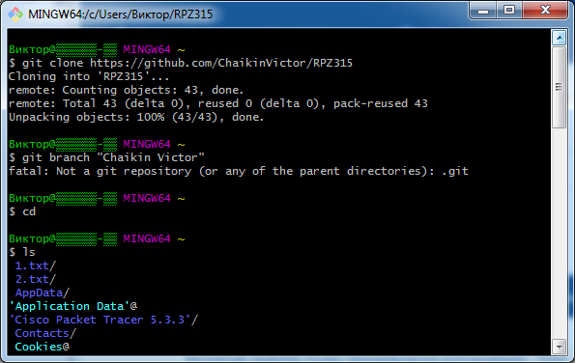

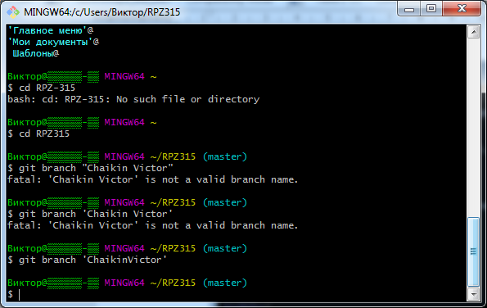

**Питання до захисту :**

**Чим є насправді гілки у Git?**

Відповідь: Гілка в Git це просто легкий вказівник, що може пересуватись, на одну з цих фіксацій.

**Розкажіть про способи злиття у Git?**

Відповідь: fast, forward

**Що відбувається у робочій директорії при перемиканні гілок?**

Відповідь: переміщуються файли з останнього коміту у новій гілці.